Bayerische Pflanze des Jahres 2014: Schneeweißchen und Rosenrot verschmelzen zu einem Strauß
(GMH) Die Bayerischen Gärtnereien versprechen einen märchenhaften Sommer – zumindest wenn „Schneeweißchen und Rosenrot“ auf Balkon und Terrasse blühen. Aus den besten Neuzüchtungen des vergangenen Sommers wählten sie eine außergewöhnlich reich blühende himbeerrote Geranie (‚Calliope Rose Splash‘) in Kombination mit weißem Zauberschnee (Euphorbia ‚Diamond Frost’). 2014 ist damit erstmals ein Duo zur „Bayerischen Pflanze des Jahres“ gekürt worden.
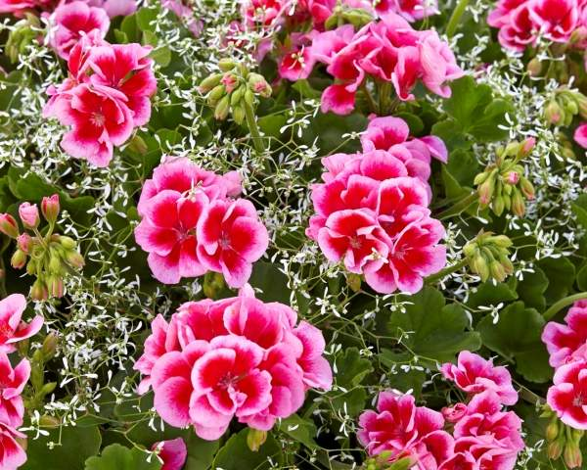
Bildnachweis: GMH

Bildunterschrift: Eine himbeerrote Geranie und weißer Zauberschnee verschmelzen zu einem märchenhaften Strauß mit dem Namen „Schneeweißchen und Rosenrot“.

Bilddaten in höherer Auflösung unter:
http://www.gruenes-medienhaus.de/download/2014/03/GMH_2014_11_02.jpg

„Rosenrot“ gehört zu einer neuen Geranienart mit einem kompakten Wuchs, die unermüdlich neue Blütenbälle hervorbringt. Das feingliedrige „Schneeweißchen“ wächst hingegen so locker, dass sich die Triebe mühelos durch die Geranien-Blätter hindurch schieben. So verschmelzen die beiden zu einem romantischen Strauß in Weiß und Himbeerrot. Je nach Vorliebe gibt es die Bayerischen Pflanzen des Jahres einzeln oder bereits gemeinsam in einem Topf vorgezogen.
Das märchenhafte Duo ist ab dem „Tag der offenen Gärtnerei“ am 26. April in rund 300 Gärtnereien in ganz Bayern erhältlich. Ausführliche Informationen gibt es unter www.schneeweisschen-rosenrot.de.

